ПРОГРАММА

ШКОЛЬНОГО ЭТАПА

ВСЕРОССИЙСКОЙ ОЛИМПИАДЫ

ШКОЛЬНИКОВ 2018/19 УЧЕБНОГО ГОДА

ПО МАТЕМАТИКЕ

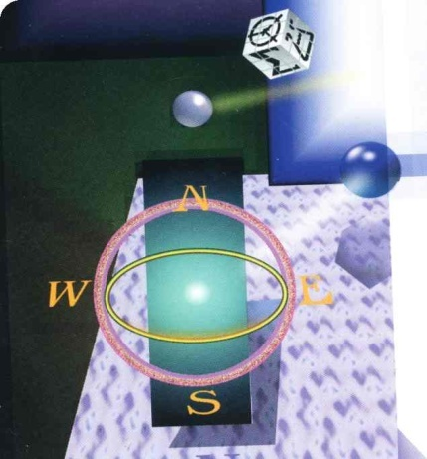

х. Кононов – 2018 г.

ПРОГРАММА
школьного этапа всероссийской олимпиады школьников 2018/19 учебного года по математике
Место проведения: МКОУ «ООШ №18 х. Кононов»
21 сентября 2018 года (пятница) 2 день
Ответственная за проведение олимпиады – Раджабова Фатимат Мирзоевна, заместиетль директора по УВР
тел. 8(909) 761-05-81 e-mail: 18dirschool@mail.ru

ВРЕМЯ | МЕРОПРИЯТИЕ | МЕСТО ПРОВЕДЕНИЯ
9:00 –9:30 | Сбор участников олимпиады | Холл школы
9:30-9:50 | Инструктаж по проведению олимпиады | Холл школы
10:00 | Начало олимпиады
10:00 –14:00 | Выполнение конкурсных заданий  Математика (21 человек) | Аудитории. 8,11
14:00-14:30 | Разбор олимпиадных заданий  Математика | Аудитория № 12
 | Работа членов жюри
с 14:00 | Работа членов жюри, подведение итогов
 | Показ олимпиадных работ 24.09.2018 года
14.00 | Математика | Аудитория 11
 | Ознакомление участников олимпиады с результатами | На сайте МКОУ «ООШ №18» Советского городского округа по ссылке  http://oosh18-kononov.ru
21.09 | Протоколы | После проверки  работ
24.09 | Итоговые протоколы | до 18.00

